الجمهورية الجزائرية الديمقراطية الشعبية

RÉPUBLIQUE ALGÉRIENNE DÉMOCRATIQUE ET POPULAIRE

وزارة التعليم العالي و البحث العلمي

MINISTÈRE DE L’ENSEIGNEMENT SUPÉRIEUR

ET DE LA RECHERCHE SCIENTIFIQUE

دفتـر طالب

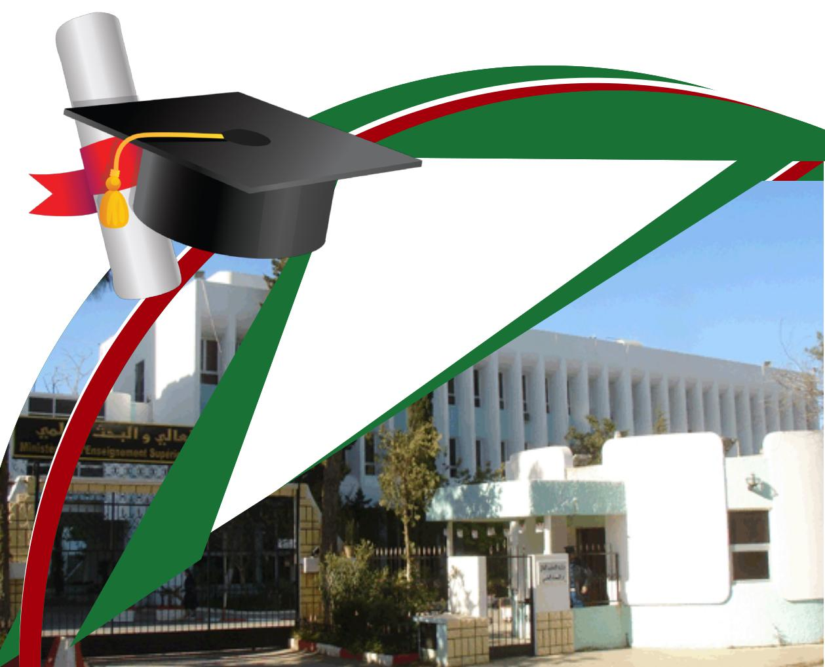
الدّكتـوراه

الطالب: ...................................
سنة أول تسجيل: .........................
التخصص: ...................................
المشرف: ...................................

المحتوى
بطاقة توضيحية..................................................................................................3
مقدمة.................................................................................................................5
النصوص التنظيمية............................................................................................5
النشاط والتقييم....................................................................................................5
حقوق وواجبات الشركاء....................................................................................8
التقييم والمتابعة..................................................................................................13

بطاقة توضيحية
طالب الدكتوراه:
اللقب ...................................

الاسم ...................................

تاريخ ومكان الازدياد ...................................

العنوان ...................................

الهاتف ...................................

البريد الإلكتروني ………….……@univ-adrar.edu. dz
المهني

المؤسسة:
جامعة أحمد دراية أدرار

هيئة الإلحاق: جامعة أحمد دراية أدرار
كلية : ...................................
قسم : ...................................

ميــــثاق أطـــروحة
الدكتــــوراه

مقدمة
يشكل ميثاق الأطروحة دللا مرجعياً، يقن الاتفاق المبرم ما بين طالب الدكتوراه، والمشرف على الأطروحة ومسؤول لجنة التكوين في الدكتوراه ومدير مخبر دعم التكوين.
يهدف الميثاق إلى تحديد مسؤولية الشركاء والتعريف بحقوق والتزامات كل طرف.
يمضي الأطراف على الميثاق، عند التسجيل الأول لبداية التكوين، ويعتبر بمثابة التزام قوي بين الأطراف رغم أنه يفتقد للإلزامية القانونية التعاقدية.
يعتبر الميثاق ملحقا لدفتر طالب الدكتوراه الذي يحدد كيفيات متابعة وتقييم الطالب. يقوم مسؤول لجنة التكوين في الدكتوراه والمشرف على الأطروحة بتسجيل النشاطات العلمية للطالب في الدكتوراه (منشورات، مداخلات....الخ) وتدون ملاحظات لجنة متابعة الطالب في الدكتوراه خلال كل يوم دراسي خاص بالتقييم.
النصوص التنظيمية
يتم تنظيم التكوين في الدكتوراه (نظام LMD) حالياً وفقا للنصوص التنظيمية الآتية:
- القانون رقم 99-05 المؤرخ في 04 أفريل 1999، المتضمن القانون التوجيهي للتعليم العالي، المعدل والمتمم،
- المرسوم التنفيذي رقم 08-265 المؤرخ في 19 غشت سنة 2008 والمتضمن نظام الدراسات للحصول على شهادة الليسانس وشهادة الماستر وشهادة الدكتوراه،
- المرسوم التنفيذي رقم 10-231 المؤرخ في 2 أكتوبر سنة 2010، والمتضمن القانون الأساسي لطالب الدكتوراه،
- القرار رقم 547 المؤرخ في 02 جوان 2016 الذي يحدد كيفيات تنظيم التكوين في الطور الثالث وشروط إعداد أطروحة الدكتوراه ومناقشتها.
النشاط والتقييم
تعد عملية تقديم الأطروحة، عنصراً أساسيا في التكوين في الدكتوراه إلى جانب عناصر أخرى مشكلة لهذا التكوين، والتي تضمن النشاط والتقييم. إذ يتعلق الأمر، علاوة على الأطروحة، بالمنشورات والمداخلات والأيام الدراسية الخاصة تقييم طلبة الدكتوراه وكذا مناقشة الأطروحة.
التكوين في الدكتوراه:
- يعد التكوين في الدكتوراه تكوينا وللبحث وعن طريق البحث، يتضمن تعميقا للمعارف في تخصص أساسي، ومدخلا لتقنيات التفكير والتجريب الضروريتين للنشاطات المهنية وفي البحث.
- تسمح الدكتوراه باكتساب كفاءات علمية عالية المستوى وهي عبارة عن قيادة مشروع بحث أصلي ومبدع، ينبغي أن يندرج تحضيرها في إطار محاور البحث ذات الألوية الوطنية من جهة، وأن تكون محددة بوضوح من حيث أهدافها ومتطلباتها، من جهة أخرى.
- تعد فترة التكوين في الدكتوراه بمثابة تجربة مهنية في قطاع البحث والإبداع، بحث يكون

حاملها عند نهاية التكوين قد اكتسب، ليس فقط الكفاءات العلمية والتقنية في مجال بحثه، بل كذلك الكفاءات الأخرى الضرورية لقيادة مشروع بحث بكل استقلالية.

الأطروحة:
- يحدد ملف الأطروحة الذي يسلم للإدارة: موضوع الأطروحة، اسم المشرف على الأطروحة، ومخبر البحث المستقبل.
- يكون اختيار الموضوع وظروف العمل الضرورية لتقدم وسير التكوين في الدكتوراه، موضوع اتفاق يبرم ما بين طالب الدكتوراه والمشرف على الأطروحة، يتم المصادقة عليه من طرف لجنة التكوين في الدكتوراه بالتعاون مع مدير المخبر، مع مراعاة أحكام هذا الميثاق.
- أطروحة الدكتوراه، هي بمثابة الشاهد على تقديم نتائج البحث مكتوبة (نصوص، رسومات، جداول، أشكال أو تطبيقات).
- ينبغي أن يؤدي تحضيرها إلى انجاز عمل أصلي وتكويني، بحيث يندرج إنجازها في المواعيد المحددة حسب النصوص وهي ثلاث سنوات كاملة.
- لا يمكن تعديل موضوع الأطروحة أثناء التسجيل، إلا في بعض الحالات الاستثنائية.
- يمكن إعادة صياغة عنوان الأطروحة إلى غاية آخر تسجيل يسبق المناقشة.
- يجب أن يكون العنوان النهائي للأطروحة مطابقا للعنوان الوارد في آخر وثيقة لإعادة التسجيل.
- التسجيل في البطاقية الوطنية للأطروحات إجباري، ويتم بواسطة مصالح ما بعد التدرج لمؤسسة التسجيل.
- التسجيل في البطاقية الوطنية للأطروحات إجباري، ويتم بواسطة مصالح ما بعد التدرج لمؤسسة التسجيل.
- يجب أن ترفق الأطروحة بالأعمال العلمية وفق ما تم تحديده في الملحق رقم 2.
- تستفيد الأطروحة المحضرة في إطار إشراف مشترك من نفس الحقوق، كما تترتب عليها نفس الالتزامات، علاوة على ذلك، تلتزم كل الأطراف بتنفيذ الأحكام الخاصة الواردة في اتفاق الشراكة.
المدة
- المدة العادية لتحضير أطروحة الدكتوراه هي (03) سنوات جامعية متتالية.
- يمكن أن تمنح، بصفة استثنائية، رخصة لسنة أو سنتين من طرف مدير المؤسسة باقتراح من المشرف على الأطروحة وهذا بعد آراء الهيئات العلمية المعنية.
- لا يعني هذا التمديد مواصلة التمويل، إذ يخضع تمويل الفترة الإضافية لإنجاز الأطروحة لتقدير المشرف على الأطروحة ومدير المخبر.
- يشطب اسم المترشح الذي لم يتمكن من مناقشة أطروحته في الآجال المحددة من قائمة التكوين في الدكتوراه ويسحب موضوعه من السجل الفهرسي المركزي للأطروحة.
متابعة طلبة الدكتوراه وتقييمهم:
- تنظيم لجنة التكوين في الدكتوراه مع نهاية كل سنة جامعية (في شهر جوان) يوما دراسيا أو أكثر لتقييم ومتابعة طلبة الدكتوراه.
- يقدم طلبة الدكتوراه أمام لجنة التكوين في الدكتوراه حصيلة تقدم أعمالهم مع الأفاق المنتظرة.
- يقيد سير الأيام الدراسية ونتائجها في بطاقة التقييم المرفقة لهذا الميثاق.
- يمكن للجنة التكوين في الدكتوراه دعوة أساتذة و/أو باحثين من خارج اللجنة أو من خارج المؤسسة.

- تسمح الأيام الدراسية بمرافقة سيرورة التكوين وتقييمه إلى غاية تصميم الأطروحة واحتمال تقديم التصحيحات الضرورية، بما في ذلك مناقشة الأطروحة في الآجال المحددة.
- تسمح الأيام الدراسية أيضا للجنة التكوين في الدكتوراه بالحصول على معلومات منظمة تكون بمثابة أداة للتقييم بشكل يسمح بوضع معالم للتقييم المستمر كفيل بتدعيم جودة التكوين.
المنشورات والمداخلات:
- يلتزم طالب الدكتوراه عند نشر أو تقديم مداخلة بالتشاور مع المشرف على الأطروحة.
- يتم الاتفاق مبدئيا بين طالب الدكتوراه ومشرفه على الموقع الذي يحتله الطالب في ترتيب المؤلفين عند التأليف المشترك للمداخلات والمنشورات أو براءات الاختراع الناجمة عن أعماله، وتكون في كل الحالات، بحسب نسبة مساهمته.
- يلتزم طالب الدكتوراه بإظهار اسم مؤسسة التسجيل والمخبر المستقبل على كل المنشورات التي يكون فيها هو المؤلف أو المؤلف المشترك.
- يجب أن يكون العنوان الالكتروني المقدم من طرف المؤسسة لطالب الدكتوراه أثناء تسجيله الأول هو العنوان الوحيد الذي يقيده في منشوراته ومداخلاته.
- يمكن قبول المنشور قيد الطبع شريطة تقديم شهادة رسمية من المجلة.
التسجيلات:
- تحدد مدة إعداد الأطروحة بثلاث (03) تسجيلات سنوية متتالية.
- يتم التسجيل في السنة الأولى من التكوين لنيل شهادة الدكتوراه ل.م.د بعد اجتياز مسابقة وطنية طبقا للتنظيم المعمول به ويفتح التسجيل للحاصلين على شهادة ماستر أو شهادة أجنبية معادلة لها.
- في بداية كل سنة جامعية، يحدد التسجيل موضوع الأطروحة ومخبر الاستقبال. يجب على طالب الدكتوراه أن يثبت مدى تقدم أعماله بالاتفاق مع المشرف على أطروحته.
- عند نهاية السنة الثالثة يجب على مدير المؤسسة أن يقرر بخصوص إعادة التسجيل الإضافي، بناء على تقرير فعلي من المشرف على الأطروحة ولجنة التكوين في الدكتوراه والهيئات العلمية.
المناقشة:
- يمكن مناقشة الأطروحة بعد حصول الطالب على مائة وثمانين (180) نقطة، موزعة طبقا للملحق رقم2.
- لا يمكن مناقشة الأطروحة إلا بعد إثبات المشاركة الفعلية في الملتقيات و/أو الندوات المبرمجة.
- يقترح مسؤول لجنة التكوين في الدكتوراه، بناء على استشارة المشرف على الأطروحة وبعد موافقة المجلس العلمي للكلية أو المعهد، على مدير المؤسسة تعيين لجنة لمناقشة الأطروحة تتشكل من أربعة(04) إلى (06) أعضاء منهم عضو أو عضوين من خارج المؤسسة.
- تختار اللجنة من بين أعضائها رئيسا من غير المشرف على الأطروحة، يتكفل بتحرير تقرير المناقشة.
- يجب الإعلان عن المناقشة عن طريق النشر وعبر المواقع المحددة على مستوى المؤسسة

وخاصة على موقعها الإلكتروني على الأقل 15 يوما قبل تاريخ المناقشة.
- كل تصرف يتعلق بالسرقة العلمية أو تزوير النتائج أو غش ذو صلة بالأعمال العلمية، تم التصريح به في إطار الأطروحة وتم إثباته أثناء المناقشة أو بعدها، يعرض المترشح لإلغاء المناقشة أو إلى سحب الشهادة المتحصل عليها، بالإضافة إلى تطبيق العقوبات المنصوص عليها في التنظيم المعمول به.
- عقب المناقشة وبعد مداولات اللجنة، يمنح لقب دكتور للمترشح بتقدير"مشرف" أو "مشرف جدا".
- يجب على طالب الدكتوراه أن يدرج في أطروحته كل التصحيحات التي طلبت منه من طرف اللجنة ويقدمها، بعد المصادقة عليها من طرف رئيس اللجنة، في الآجال التي حددت له.
السرية:
- يلتزم طالب الدكتوراه باحترام أخلاقيات البحث العلمي لا سيما في مجال الملكية الفكرية للمصادر المستعملة (البيبليوغرافيا).
- يلتزم طالب الدكتوراه بالسرية تجاه الآخرين، كما يلتزم بالحفاظ على السرية بخصوص المعلومات والأدوات بأي شكل من الأشكال أثناء اطلاعه عليها وهو بصدد إنجاز أطروحته وبمناسبة إقامته في المخبر، إذا كانت ذات صلة مع هيئات أو شركات أخرى، ما دامت هذه المعلومات لا تدخل ضمن الملكية العامة.
النزاع والوساطة:
- يجب إبلاغ مسؤول لجنة التكوين في الدكتوراه ومدير المخبر بكل نزاع أو خلاف يحدث بين طالب الدكتوراه ومشرفه ليجتهدا بالتشاور لإيجاد حل بالتراضي.
- يناقش النزاع على مستوى لجنة التكوين في الدكتوراه وإذا لم يتم التوصل إلى أي حل، تحال المسألة على الهيئات العلمية للكلية و الجامعة باعتبارها أعلى الهيئات المطالبة بالفصل.
- يمكن إيداع طعن أخير لدى مدير المؤسسة.
حقوق وواجبات الشركاء
يحدد الميثاق التزامات مختلف الشركاء، بغية ضمان السير الحسن للتكوين في الدكتوراه، فالهدف هو تجاوز العلاقة معلم- تلميذ تجاه طالب الدكتوراه وتحميل شركاء التكوين في الدكتوراه المسؤولية عبر قواعد تحدد حقوق والتزامات كل طرف وتضبط مسؤولياتهم.
طالب الدكتوراه:
- يقدم طالب الدكتوراه تصريحا شرفيا، بعدم تسجيله في مؤسسة أخرى وإلا تعرض للفصل من التكوين في الدكتوراه.
- يلتزم برزنامة ووتيرة عمل طبقا لبرنامج عمل وضع مع المشرف.
- يتفرغ كليا لنشاطات البحث ويحضر كل الملتقيات والتكوينات المبرمجة ضمن التخصص المعني لجنة التكوين في الدكتوراه أو مخبر البحث المستقبل.
- يلتزم بتقديم تقريرسنوي حول مدى تقدم أشغاله.
- يلتزم باحترام النظام الداخلي للمخبر المستقبل لاسيما في مجال النظافة والأمن.

- يلتزم بالاستعمال الجيد للمصادر والهياكل الموضوعة تحت تصرفه: كالتجهيزات، والأدوات، والأجهزة المعلوماتية، والتوثيق، واستعمال الانترنت.
- يلتزم باحترام قواعد سرية لنشاطات البحث( المناهج، البروتكلات ونتائج الأعمال).
- يلتزم باحترام قواعد الآداب وأخلاقيات المهنة بخصوص السرقة العلمية، تزوير النتائج، المداخلات والنشر بدون إذن مسبق للمشرف.
- يستفيد طالب الدكتوراه من منحة دراسية خلال ثلاث (03) سنوات لمدة تكوينه طبقا للتنظيم المعمول به.
- يجب أن يقدم ملف إعادة تسجيله كل سنة في الآجال المحددة.
- يخضع طالب الدكتوراه للأحكام المنظمةلطور التكوين العالي المسجل ضمنه، و كذلك للأحكام الواردة في النظام الداخلي لمؤسسة التعليم العالي المنتسب إليها.
المشرف على الأطروحة:
- يلتزم المشرف بتخصيص الوقت اللازم للتأطير العلمي لأعمال البحث لطالب الدكتوراه.
- لا يحق له تفويض الإشراف على البحث إذ له المسؤولية الفعلية للتـأطير.
- يجب عليه توفير الوسائل اللازمة لإنجاز العمل، وتحديد رزنامة عمل.
- يجب أن يسهر على إيداع ملف إعادة تسجيل طالب الدكتوراه حسب الآجال المحددة.
- يجب أن يلتزم بإبداء الرأي ويشير إلى النقائص في عمل طالب الدكتوراه، عند إعادة تسجيل سنوية.
- عليه أن يخبر كتابيا مسؤول لجنة التكوين في الدكتوراه بكل إخلال يقوم به طالب الدكتوراه في مجال أخلاقيات المهنة والسلوك.
- مساعدة طالب الدكتوراه لإبداء روح المبادرة والصرامة العلمية والاستقلالية.
- تقديم تقرير مبرر ومعلل في حالة التنازل عن الإشراف.
مدير المخبر:
- يضمن اندماج طالب الدكتوراه في المخبر.
- يضمن لطالب الدكتوراه الاستفادة من نفس التسهيلات التي يتمتع بها الباحثون الآخرون بالمخبر، من أجل إنجاز بحثه كالتجهيزات، والأدوات والمصادر والهياكل، والدعم المالي، والتوثيق و إمكانية حضور الملتقيات والمحاضرات، وتقديم عمله أثناء التظاهرات العلمية.
- يلتزم بالتنسيق مع المشرف على الأطروحة، ببرمجة نشاطات طالب الدكتوراه داخل المخبر.
- مساعدة الطالب بالتنسيق مع المشرف لتسهيل تنقله إلى مخبر بحث بالخارج للإجراء تربص إذ دعت الضرورة لذلك.
مسؤول لجنة التكوين في الدكتوراه:
- يجب أن يسهر على احترام الميثاق وتطبيق القرارات المتخذة والسير الحسن للأشغال خلال متابعة وتقييم طلبة الدكتوراه.
- يضمن لطلبة الدكتوراه الوصول إلى المعلومات ذات الصلة ببرنامج التكوينات.
- يجب أن يعلم طلبة الدكتوراه بالآفاق المهنية للتكوين.
- يجب أن يبرمج نشاطات تعليمية وتكوينية (ملتقيات، أيام لطلبة الدكتوراه).
- التأكد من تقييم طالب الدكتوراه ومتابعته.

- مطالب بإخضاع كل العمليات الواجب القيام بها للمصادقة (البيداغوجية، والعلمية، والإدارية) من طرف كل الهيئات العلمية للقسم والكلية، والإدارة (رئيس القسم، والعميد).
الشريك الاجتماعي الاقتصادي:
في حالة إعداد الأطروحة بالشراكة مع مؤسسة اقتصادية يلتزم الشريك الاجتماعي الاقتصادي بمايلي:
- تسهيل عملية الوصول إلى الوثائق، التأطير المهني، والتمكين من استعمال الأدوات والتجهيزات.
- تمكين طالب الدكتوراه من نفس الامتيازات الممنوحة للمتعاونين مع المؤسسة: النقل، الإطعام وتأمين الإقامة عند الاقتضاء.
مدير المؤسسة:
- يجب أن يمنح لطالب الدكتوراه عنوان الكتروني على موقع المؤسسة عند التسجيل الأول.
يصرح الموقعون أدناه بأنهم اطلعوا على مختلف الأحكام التنظيمية المحددة لحقوق والتزامات كل طرف.
بـ: جامعة أدرارفي: ........................................................................
طالب الدكتوراه: ........................................................................
مسؤول لجنة التكوين في الدكتوراه:.....................................................
المشرف على الأطروحة:................................................................
مدير المخبر:.............................................................................

التكوين في الدكتوراه مؤهل:
قرار وزاري رقم: ................................ مؤرخ في............................................................
عنــوان التكويــن: .........................................................................................................
الميــدان:................................................................................................
الشــعبة: ...............................................................................................
التخصــص: ............................................................................................

مسؤول لجنة التكوين في الدكتوراه:
الاسم: ..................................................................................................
اللقــب: .................................................................................................
الهاتــف: ................................................................................................
البريد الإلكتروني: ...........................................................................................

مخبر البحث: ...........................................................................................

المشرف على الأطروحة:
الاسم: ...........................................................................................................
اللقــب: ..........................................................................................................
الهاتــف: ……………………………………….…………………………………….
البريد الإلكتروني: ...............................................................................................
المشرف المساعد على الأطروحة (إن وجد):
الاسم:..................................................................................................................................................................
اللقــب:.................................................................................................................................................................
الهاتــف: ................................................................................................................................
البريد الإلكتروني: ........................................................................................
مدير المخبر:
الاسم: ..............................................................................................................
اللقــب: ............................................................................................................
الهاتــف: ...........................................................................................................
البريد الإلكتروني: .................................................................................................
التّقييم والمتابعة

يجــب علــى مســؤول لجنــة التكويــن فــي الدكتــوراه ولجنــة المتابعــة تنظيــم يــوم دراســي لتقييــم مــدى تقــدم أعمــال طلبــة الدكتــوراه، ســنويا.
تتبــع المكتســبات الجزئيــة أو الناقصــة بتعليقــات تســجل فــي الدفتــر الملحــق، لتمكين طالــب الدكتوراه مــن اســتدراكها بســرعة خــال المراحــل القادمة.
التكوين:( 30نقطة(
- دروس التخصص: (12 نقطة(
السداسي الأول:
عنوان الدرس | الحجم الساعي | التقييم/12 | الأستاذ المتدخل
.................................................... | .......ساعات | ......... | ................................
.................................................... | .......ساعات | ......... | ................................
.................................................... | .......ساعات | ......... | ................................
.................................................... | .......ساعات | ......... | ................................
.................................................... | .......ساعات | ......... | ................................
.................................................... | .......ساعات | ......... | ................................
المجموع/ المعدل |  | …………
السداسي الثاني:
عنوان الدرس | الحجم الساعي | التقييم/12 | الأستاذ المتدخل
........................................................... | ……… | ……… | ....................................
........................................................... | ……… | ……… | ....................................
........................................................... | ……… | ……… | ....................................
........................................................... | ……… | ……… | ....................................
........................................................... | ……… | ……… | ....................................
........................................................... | ……… | ……… | ....................................
المجموع/ المعدل | ……… | ………

السداسي الثالث:
عنوان الدرس | الحجم الساعي | التقييم/12 | الأستاذ المتدخل
.......................................................... | …….. | …….. | ....................................
.......................................................... | …….. | …….. | ....................................
المجموع/ المعدل | ………….. | ……..

السداسي الرابع:
عنوان الدرس | الحجم الساعي | التقييم/12 | الأستاذ المتدخل
.......................................................... | ………….. | …… | ........................................
.......................................................... | ………….. | …… | ........................................
المجموع/ المعدل | ………….. | ……

ــــــــــــــــــــــــــــــــــــــــــــــــــــــــــــــــــــــــــــــــــــــــــــــــــــــــــــــــــــــــــــــــــ

التقييم النهائي للدروس
السداسي الأول | السداسي الثاني | السداسي الثالث | السداسي الرابع | المعدل
…… | …… | …… | …… | ……

- دروس في منهجية البحث وتعليم البيداغوجيا:( 06نقاط(

- منهجية البحث:
تحديد الأهداف والمكتسبات:
..........................................................
- ..........................................................
- ..........................................................
- ..........................................................

عنوان الدرس | الحجم الساعي | التقييم/06 | الأستاذ المتدخل
............................................... | .............ساعات | ..................... | ................................

ــــــــــــــــــــــــــــــــــــــــــــــــــــــــــــــــــــــــــــــــــــــــــــــــــــــــــــــــــــــــــــــــــــ

- تعليم البيداغوجيا والتعليمية:
تحديد الأهداف والمكتسبات
....................
- .....................
- .....................
- .....................
- .....................

عنوان الدرس | الحجم الساعي | التقييم/06 | الأستاذ المتدخل
……………………….. | ............ساعات | .............. | .........................

ــــــــــــــــــــــــــــــــــــــــــــــــــــــــــــــــــــــــــــــــــــــــــــــــــــــــــــــــــــــــــــــــــ

- دروس في تكنولوجيات الإعلام والاتصال: (06نقاط (
تحديد التقنيات والآليات المكتسبة

........................................................................................................................................................
- .....................................................................................................
- .....................................................................................................

عنوان الدرس | الحجم الساعي | التقييم/06 | الأستاذ المتدخل
........................................................... | ........ ساعات | ............. | ...........................

....

- كفاءات لغوية في الإنجليزية: (06نقاط (
المحادثة:
..............................................................................................................................................................................................................................................................................................................................................................................................................................................................................................................................................................................................................................................................................................................................................
تحرير المقالات:

...............................................................................................................................................................................................................................................................................................................................................................................................................................................................................................................................................................

عنوان الدرس | الحجم الساعي | التقييم/06 | الأستاذ المتدخل
...................................... | .......... ساعات | ........... | ............................

ــــــــــــــــــــــــــــــــــــــــــــــــــــــــــــــــــــــــــــــــــــــــــــــــــــــــــــــــــــــــــــــــــ

التقييم النهائي للمحاضرات
المنهجية | البيداغوجيا | تكنولوجيا الإعلام | الانجليزية | المجموع
............. | ........... | ........... | ........... | ...........

ــــــــــــــــــــــــــــــــــــــــــــــــــــــــــــــــــــــــــــــــــــــــــــــــــــــــــــــــــــــــــــــــــ

مصادقة لجنة التكوين في الدكتوراه:

اللقب والاسم | الإمضاء
- ....................................
- ....................................
- ....................................
- ....................................
- ....................................
- ....................................

الأعمال العلمية:(على الأقل 50 نقطة (

- منشورات دولية صنف "أ": 50 نقطة

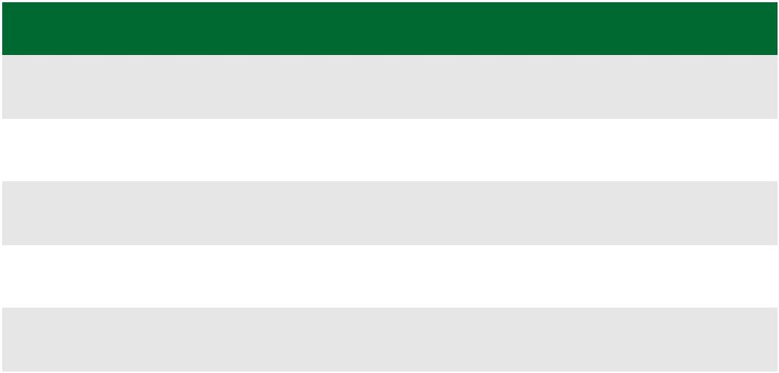  العنوان | التاريخ | الرابط على النت
/ | / | /
/ | / | /
/ | / | /
/ | / | /
/ | / | /
/ | / | /

- بــراءة اختــراع دوليــة (المنظمــة الدوليــة للملكيــة الفكريــة):50 نقطــة(احتســاب اختــراع 01 علــى الأكثر)

العنوان | تاريخ الإيداع
 |  | تاريخ النشر
/ | / | /
/ | / | /

- منشورات دولية صنف "ب":40 نقطة

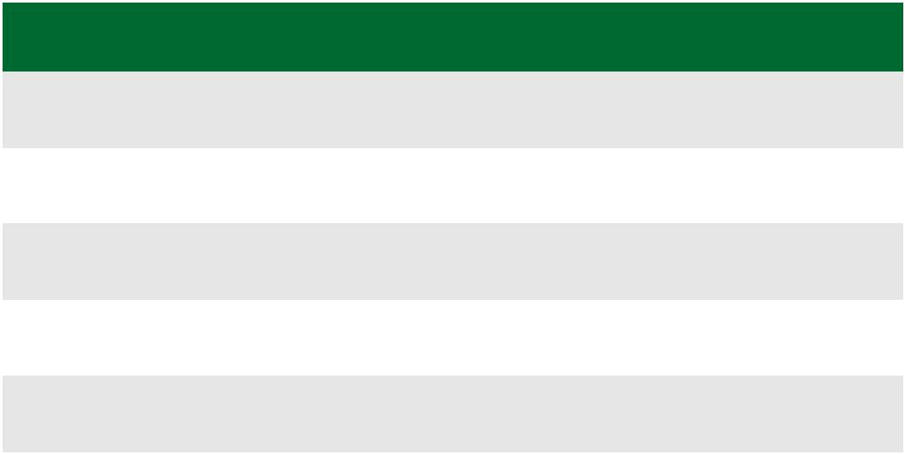  العنوان | التاريخ | المكان
/ | / | /
/ | / | /
/ | / | /
/ | / | /
/ | / | /
/ | / | /

- منشورات دولية صنف "ج":30 نقطة (احتساب منشوران 02 على الأكثر)

العنوان | التاريخ | الرابط على النت
/ | / | /
/ | / | /

- منشورات وطنية:25 نقطة (احتساب منشوران 02 على الأكثر)

العنوان | التاريخ | الرابط على النت
............................................................................. | ...................... | .........................................................
................................................................................ | ...................... | .........................................................
............................................................................. | ...................... | .........................................................
................................................................................ | ...................... | .........................................................

- بــراءة اختــراع وطنيــة(المعهــد الجزائــري للملكيــة الفكريــة):25نقطــة (احتســاب اختــراع 01 علــى الأكثر)
العنوان | تاريخ الإيداع
 |  | تاريخ النشر
/ | / | /
/ | / | /

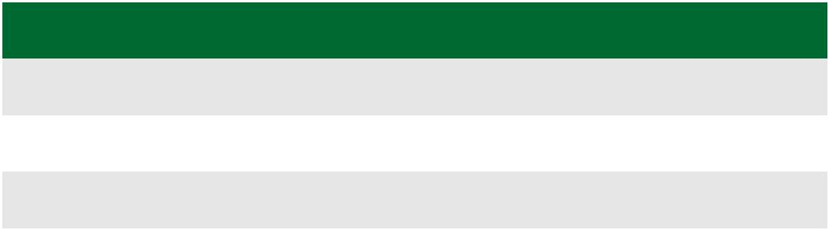
- مداخلات دولية:12,5 نقطة (احتساب مداخلتان 02 على الأكثر)

العنوان | التاريخ | المكان
/
/

- مداخلات وطنية:10 نقاط (احتساب مداخلتان 02 على الأكثر)
العنوان | التاريخ | المكان
......................................................................................................... | ...................... | ......................
......................................................................................................... | ...................... | ......................
.......................................................................................................... | ...................... | ......................

المصادقة على المكتسبات

تحصل طالب الدكتوراه: ................................................على النتائج الموضحة في الجدول أدناه:
المكتسبات المطلوبة |  | المكتسبات المتحصل عليها
البيان | الرصيد | البيان | عناصر التكوين | العدد | الرصيد الجزئي |  | الرصيد الكلي
التكوين | 30  نقطة | التكوين | دروس التخصص |  | ..............نقطة |  | ..............نقطة
 |  |  | دروس في منهجية البحث وتعليم البيداغوجيا |  | .............. نقاط
 |  |  | دروس في تكنولوجيات الإعلام والاتصال |  | ....... نقاط
 |  |  | كفاءات لغوية في الإنجليزية |  | ....... نقاط
الأعمال العلمية | على الأقل  50 نقطة | الأعمال العلمية | منشورات دولية صنف (أ) |  | ........ نقطة |  | ..............نقطة
 |  |  | بــراءة اختــراع دوليــة  (المنظمــة الدوليــة للملكيــة الفكريــة) |  | ........ نقطة
 |  |  | منشورات دولية صنف (ب) |  | ....... نقطة
 |  |  | منشورات دولية صنف (ج) |  | ....... نقطة
 |  |  | منشورات وطنية |  | ........ نقطة
 |  |  | بــراءة اختــراع وطنيــة(المعهــد الجزائــري للملكيــة الفكريــة) |  | ..... نقطة
 |  |  | مداخلات دولية |  | ...... نقطة
 |  |  | مداخلات وطنية |  | ........ نقطة
أطروحة الدكتوراه | ......... نقطة | أطروحة الدكتوراه | ....................... نقطة |  |  | ..............  نقطة
المجموع | 180 نقطة | المجموع | .................. نقطة

أعضاء لجنة التكوين في الدكتوراه:
اللقب والاسم | الإمضاء
- ..............................................
- ..............................................
- ..............................................
- ..............................................
- ..............................................
- ..............................................

- تأشيرة الهيئات العلمية المؤهلة:

.

يصــرح الموقعــون أدنــاه بأنهــم اطلعــوا علــى مختلــف الأحكام التنظيميــة المحــددة لحقــوق والتزامــات كل طــرف.

بـــ:جامعة أدرار فــي: . . . . . . . . . . . . . . . .

الاسم واللقب | الصفة | الإمضاء
-.......................................... | طالب الدكتوراه
- ......................................... | مسؤول لجنة التكوين في الدكتوراه
- ......................................... | المشرف على الأطروحة
-......................................... | مدير المخبر

دفتـر طالب
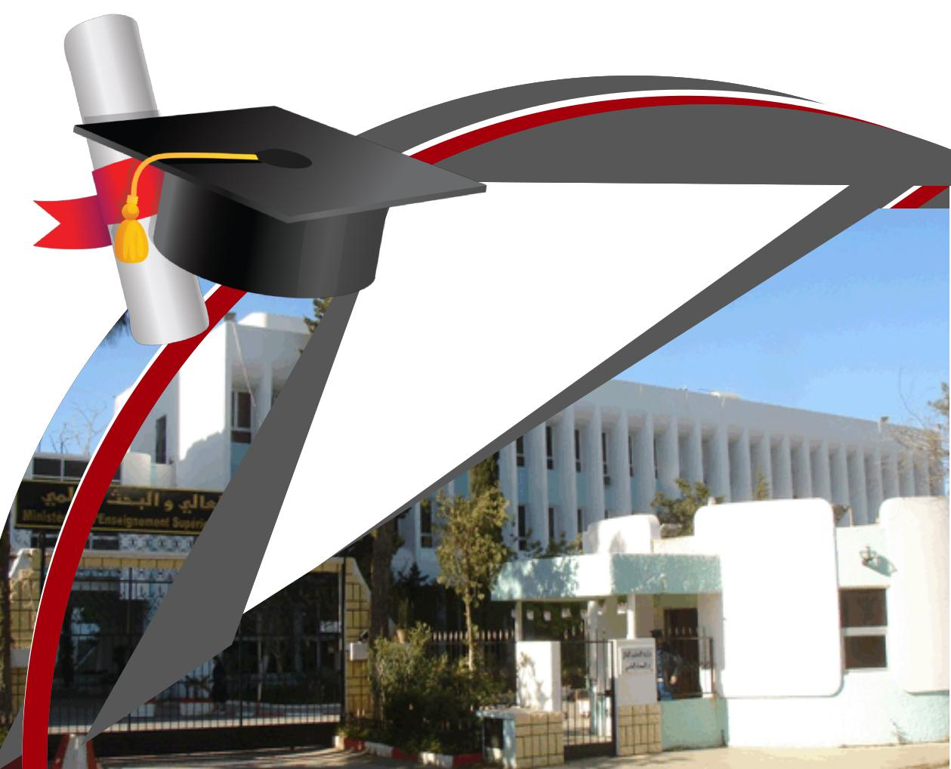
الدّكتـوراه

